Forslag til behandlingsprosedyrer for akutthjelper
Helsedirektoratet har sammen med fagressurser fra arbeidsgruppen, utviklet prosedyrer for akutthjelpertjenesten som kan brukes, evt. med nødvendige lokale tilpasninger. Dette for å sikre et minimumsnivå og kompetanse for akutthjelpere. Prosedyrene omfatter forholdene nevnt under.
Det er også Helsedirektoratet sin vurdering at opplæringen av akutthjelpere bør sikre at momentene som er omtalt i prosedyreoversikten/prosedyrene blir tatt med og bør være læringspunkt som man må sikre blir gjennomgått i akutthjelperkurset.

1.Varsling – fra og til
- Varslingsveger
- Kommunikasjonslinjer
- Informasjon om oppdrag og tydelig adresse
- Informasjon om andre ressurser på veg.
- Ev. pasienthistorikk

2. Utrykningsfasen/ egensikkerhet / sikkerhetsvurdering
- Akuttutstyr og beredskapsmateriell ligger utrykningsklart og lagret/stasjonært hvor
- Hvordan rykke ut med hva
- Kjøring til stedet
- Uniformering
- Kommunikasjon
- Statusmelding fremme
- Statusmelding om pasient og situasjons rapport

3.Undersøkelsesmetodikk og rapportering
- Hvordan undersøke en akutt dårlig pasient
- ABCDE
- Topp til tå
- ISBAR kommunikasjon

4.Hjertestans
- D-HLR protokoll
- Ev. spesielle bestemmelser
- Rapportering

5.Bevisstløshet/nedsatt bevissthet
- Undersøkelse av pasient
- ABC tiltak
- Nedkjøling og leiring

6.Stor ytre blødning
- Undersøkelse av pasient
- ABC tiltak
- Stans av blødninger
- Nedkjøling og leiring

7.Fare for generell nedkjøling - hypotermi
- Undersøkelse av pasient
- Tegn og symptom
- ABC tiltak
- Leiring og innpakking av pasient
8.Håndtering av pårørende innsatspersonell og andre - krisehjelp
- Krisereaksjoner og krisekommunikasjon
- Lytte og empatisk forståelse
- Videre tilbud hos fastlege
- Kommunal helsetjeneste – helsesykepleier m.v.
 | Varsling til og fra |  | AKUTTHJELPER -01
 |  |  | Dato  07.11.2023 | Revisjon  1.00 | Side  3 av 16
Generisk plan  Forslag |  |  | Retningslinje
 | Utarbeidd av | Godkjent av

Mål | Sikre gode varslingsrutiner ved behov for akutthjelper

Målgruppe/  ansvar | Akutthjelpere/etat el. organisasjon/legevakt/ambulanse/ AMK-sentralen

Bakgrunn | Ved akutte situasjoner er det viktig raskt å få varslet nødvendige ressurser.  Det kan være hensiktsmessig å varsle akutthjelper i tillegg til ordinære vaktressurser ved definerte tilstander der akutthjelpers responstid kan være et virkemiddel for rask hjelp for å øke overlevelse og /eller begrense alvorlig funksjonstap ved tidskritiske akuttmedisinske tilstander.

Handling

Mottak av melding til AMK | - Motta melding fra innringer via 113 eller annen nødsentral /LV-sentral  - Bruker Norsk indeks for medisinsk nødhjelp ved utspørring og rådgivning  - Iverksetter varsling av nødvendige ressurser for utrykning
AMK sin varsling av ressurser | - AMK varsler akutt (rød) respons etter vanlig retningslinjer  - I tillegg vurderes varsling av akutthjelper, som varsles på avtalt kommunikasjonsverktøy.  - Akutthjelper varsles ved definerte hendelser der de vil være fremme hos pasient tidligere enn ordinær akuttmedisinsk ressurs.
Kommunika-sjonslinjer | - Utrykningsressurser skal i utg. pkt. benytte TG SAMVUP slik at Akutthjelper kan delta i felles talegruppe.  - Ved bruk av andre kommunikasjonsverktøy f.eks. mobiltelefon koples denne sammen med aktuell TG for hendelsen.  - Viktig med kort og presis kommunikasjon.
Ambulanse | - Medlytt i TG SAMVUP
Lege i vakt | - Medlytt i TG SAMVUP
LV-sentral | - Medlytt i TG SAMVUP

 | Utrykningsfasen/  egensikkerhet / sikkerhetsvurdering |  | AKUTTHJELPER -02
 |  |  | Dato  07.11.2023 | Revisjon  1.00 | Side  4 av 16
Generisk plan  Forslag |  |  | Retningslinje
 | Utarbeidd av | Godkjent av

Mål | Ivareta trygg, sikker og effektiv utrykning hvor egensikkerhet, samhandling med AMK og hensyn til omgivelsene blir ivaretatt.

Målgruppe/  ansvar | Akutthjelper/etat el. organisasjon/legevakt/ambulanse/ AMK-sentralen

Bakgrunn | - Akutthjelpere alarmeres når de kan være fremme før ordinær helseressurs eller er nødvendig for å bistå i behandlingen av pasienten.  - Akutthjelpers sikkerhet skal ivaretas gjennom vurderinger av omgivelsene, sikkerhet (ev. faremoment) og ved god samhandling med AMK.  - Akutthjelper skal uniformeres med vest eller uniform og medbringe hjertestarter, utstyr til stans av blødninger og utstyr til å forebygge nedkjøling, samt hansker, munnbind og håndsprit.

Handling
AMK | - Gjennomfører en sikkerhetsvurdering før utalarmering - er det trygt å sende akutthjelper?  Smitterisiko? Relevante hendelser fra tidligere? Rus/psykiatri? Forhold som oppfattes via samtalen som gir usikkerhet?  - Varsler tilgjengelig akutthjelper via 110-sentralen eller direkte via nødnett eller andre kommunikasjonsverktøy.  - Informerer akutthjelper om forhold som kan være relevant knyttet til sikkerhet - gir råd og veiledning.  - Er tilgjengelig for råd og veiledning under oppdraget.
Akutthjelper | - Motta varsling fra AMK.  - Ha lav terskel for å etterspørre mer informasjon. Om AMK også mangler detaljer, sørg for at nødvendig informasjon blir hentet inn og avklart i utrykningsfasen.  - Utrykningskjøring til hendelsen kan være aktuelt og avklares som hovedregel med AMK/ 110. Følgende kriterier skal ligge til grunn:  - Det må være en reell tidsgevinst for pasienten  - Kjøringen skal foregå i henhold til gjeldende regelverk og på en slik måte at det ikke skader personer, miljø, eiendom og organisasjonens/etat/virksomhet omdømme  - Kjøretøyet plasseres slik at det ikke er til hinder for ambulansen eller andre ressurser  - Akutthjelper uten utrykningskjøretøy og nødvendig kompetanse for utrykningskjøring må følge vanlige trafikkregler  - Bruk merkevest «Akutthjelper»  Ved ankomst foreta en sikkerhetsvurdering og fjern eventuelle farer  - Få oversikt over situasjonen  - Iverksett livreddende behandling  - Gi en kort status til AMK
Kommunika-sjonslinjer | - Akutthjelper vil vanligvis kommunisere med AMK og andre ressurser i TG SAMVUP  - Bruk riktig radioprosedyre, korte og klare meldinger.
Tiltak AMK | - Gjennomfør sikkerhetsvurdering  Ved usikkerhet knyttet til sikkerhet og risiko for akutthjelpere:  - ha lav terskel for ikke å varsle akutthjelper eller avbryte akutthjelperoppdrag -f.eks. ved politidefinert PLIVO-innsats.
Tiltak akutthjelper | - Ved usikkerhet og endringer, ha lav terskel for å kontakte AMK for råd og veiledning  - Behold skoene på – men tørk av skoene på matta  - Vær høflig: presenter hvem du er og hvor du kommer fra  - Hold øye med retrettmulighet  Bruk sansene – se, lukt og lytt:  - Hent informasjon fra omgivelsene: tablettesker, alkohol og sprøyter  - Vær oppmerksom for skarpe gjenstander og søl av kroppsvæsker  - Be pårørende stenge hunder eller andre dyr inne på lukkede rom  - Vask eller sprit hender, bruk hansker og eventuelt annet aktuelt beskyttelsesutstyr som for eksempel munnbind, beskyttelsesbriller o.l  Uforutsett trussel  - Forsøk å dempe gemyttene  - Ikke diskuter eller bli provosert  - Utløs sikkerhetsalarm hvis nødvendig  - Oppdages våpen - trekk deg tilbake.  - Utvikles trussel til fysisk handling - forsøk å avverge og trekk deg tilbake  - Blir du truet til å gi fra deg utstyr/medikamenter, gjør det

 | Tiltakskort  Undersøkelsesmetodikk og rapportering |  | AKUTTHJELPER -03
 |  |  | Dato  07.11.2023 | Revisjon  1.00 | Side  6 av 16
Generisk plan  Forslag |  |  | Tiltakskort
 | Utarbeidd av | Godkjent av

Mål | Få oversikt over pasienten tilstand og ev. skader og iverksette nødvendig behandling av dette

Målgruppe/  ansvar | Akutthjelper/etat el. organisasjon/legevakt/ambulanse/ AMK-sentralen

Bakgrunn | Ved akutte situasjoner er det viktig å få oversikt over pasientens tilstand og hvilke funksjoner som er truet.  Tiltak iverksettes ut fra dette i samsvar med opplæring og prosedyrer.

Handling
AMK | - Informer ressurser på veg til pasient om tilstand og ev skader  - Kommuniserer med innringer hvis mulig til ressurs er fremme  - Informerer om ev. endringer eller tiltak iverksatt  - Være tilgjengelig i talegruppe ev. telefon for samhandling og veiledning
Akutthjelper | - Undersøkelse av pasient fra topp til tå: A -B - C- D- E
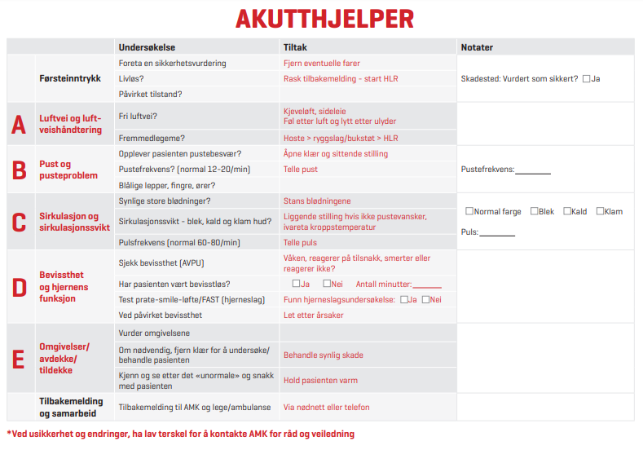

Kommunika-sjonslinjer | Akutthjelper:  - Bruker ISBAR for strukturert kommunikasjon med AMK, lege på vakt og ambulanse
ISBAR | I identifikasjon - Hvem er du - Hvor er du - Pasientens navn, alder, ev. kjønn  S situasjon - Hva er problemet - Jeg har gjort følgende: - Funn - Observasjoner (A B C D E)  B bakgrunn - Gi beskjed om du er bekymret - Ev. tidligere sykdommer - Aktuell problemstilling  A analyse - Hva har skjedd - Jeg kjenner ikke problemet, men tilstanden er forverret - Pasienten er ustabil - Jeg er bekymret  R råd - Be om konkrete råd og tiltak - Bekreft beskjeder og tiltak med «closed loop» kommunikasjon
Ambulanse | - Medlytt i TG SAMVUP  - Bekreft mottatt statusrapport
Legevakt | - Medlytt i TG SAMVUP  - Bekreft mottatt statusrapport
LV-sentral | - Medlytt i TG SAMVUP  - Bekreft mottatt statusrapport

 | Tiltakskort  Hjertestans |  | AKUTTHJELPER -04
 |  |  | Dato  07.11.2023 | Revisjon  1.00 | Side  8 av 16
Generisk plan  Forslag |  |  | Tiltakskort
 | Utarbeidd av | Godkjent av

Mål | Å sikre frie luftveier, tilstrekkelig ventilasjon og brystkompresjon.

Målgruppe/  ansvar | Akutthjelper/etat el. organisasjon/legevakt/ambulanse/ AMK-sentralen

Bakgrunn | - En bevisstløs person som ikke lar seg vekke, og som ikke puster normalt, har hjertestans, og du må starte gjenopplivning med brystkompresjoner og ventilasjoner.  - Behandling ved hjertestans inkluderer hjerte- og lungeredning (HLR) og bruk av hjertestarter dersom en slik er tilgjengelig
Tiltak
AMK | - Motta nødmelding og gi råd til innringer ut fra Norsk indeks for medisinsk nødhjelp  - Varsle lege og ambulanse – vurder behov for akutthjelper  - Varsle akutthjelper  - Fastsette TG SAMVUP
Akutthjelper | Hjerte- og lungeredning til voksne  Legg pasienten på et hardt underlag  - Det er viktig at personen ligger på ryggen på et hardt underlag. Dersom personen sitter i en stol eller ligger i seng, må du få personen skånsomt ned på gulvet.  - Trykk hardt ned midt på brystet  - Stå på kne ved siden av brystkassen til personen.  - Plasser hendene oppå hverandre midt på brystbenet til personen. Trykk hardt ned (ca. 5-6 cm).  - Husk å bruke stive armer (ellers blir du fort sliten).  - Operatøren på 113 hjelper deg å holde riktig takt (100-120 ganger i minuttet).  Gi 30 brystkompresjoner, 2 innblåsinger  - Etter de 30 første brystkompresjonene, skal du gi to innblåsinger med munn-til-munn.  OBS: sikre fri luftvei:  - Ved innblåsing må du sikre fri luftvei. Det gjør du ved å bøye personens hode bakover og løfte opp haken.  - Legg din munn over hele pasientens munn, og tett igjen nesen til pasienten med fingrene dine.  - Blås rolig inn til du ser at brystkassen så vidt hever seg.  - Hvis dere er flere, er det lurt å bytte på å gi kompresjoner (det kan være ganske tungt).  Fortsett til helsepersonell kommer til og overtar ansvaret for behandlingen - ev. bistå disse.  - Fortsett med 2 innblåsinger og 30 kompresjoner til du ser sikre tegn til liv.
Kommunika-sjonslinjer | - Akutthjelper: Tilbakemelding til AMK og ressurser på veg i TG SAMVUP  - AMK: Være tilgjengelig i talegruppe evt. telefon for samhandling og veiledning
Ambulanse | - Medlytt i TG SAMVUP  - Be om statusrapport hvis ikke gitt  - Overta pasientbehandling når ressurs er fremme hos pasient  - Motta relevant informasjon
Legevakt | - Medlytt i TG SAMVUP  - Be om statusrapport hvis ikke gitt  - Overta pasientbehandling når ressurs er fremme hos pasient  - Motta relevant informasjon
LV-sentral | - Være i medlytt i TG SAMVUP  - Motta relevant informasjon

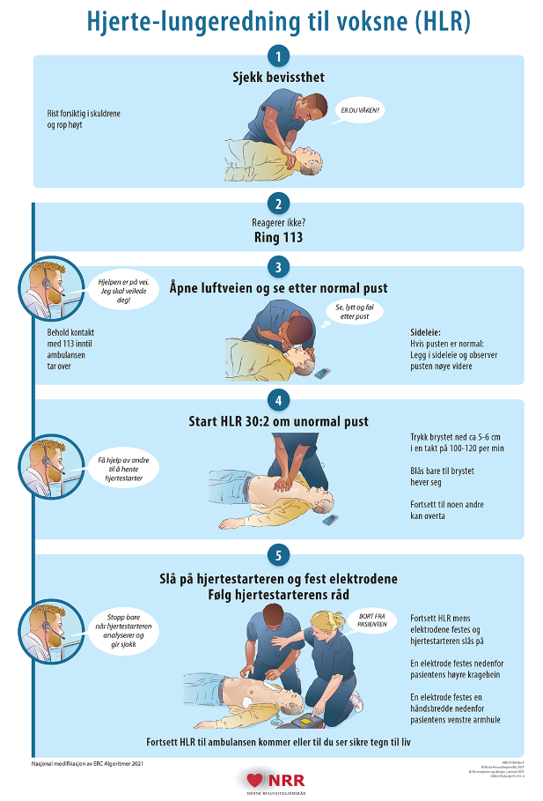
Copyright Norsk Resuscitasjonsråd (NRR)
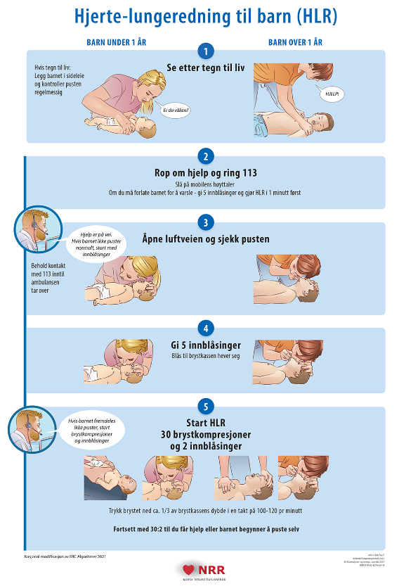
Copyright Norsk Resuscitasjonsråd (NRR)

 | Tiltakskort  Bevisstløshet / nedsatt bevissthet |  | AKUTTHJELPER -05
 |  |  | Dato  07.11.2023 | Revisjon  1.00 | Side  12 av 16
Generisk plan  Forslag |  |  | Tiltakskort
 | Utarbeidd av | Godkjent av

Mål | Å sikre frie luftveier er Akutthjelperens viktigste oppgave.

Målgruppe/  ansvar |  | Akutthjelper/etat el. organisasjon/legevakt/ambulanse/ AMK-sentralen
Bakgrunn | - Dersom en syk eller skadet person ikke lar seg vekke er man bevisstløs.  - Er personen sløv, ikke orientert eller vanskelig å vekke har man nedsatt bevissthet.  - Bevisstløshet er en livstruende tilstand fordi en ikke er i stand til å holde frie luftveier selv.
Tiltak
AMK | - Motta nødmelding og gi råd ut fra Norsk indeks for medisinsk nødhjelp  - Varsle lege og ambulanse – vurder behov for akutthjelper  - Varsle akutthjelper  - Fastsette TG SAMVUP
Akutthjelper | - Gjennomføre pasientundersøkelse etter pasientskjema  - Vurder bevissthet ved å snakke til personen. Får du ikke svar, rist i og rop til personen for å se om du får en reaksjon.  - Får du ikke svar er personen bevisstløs og trenger rask hjelp.  - Det viktigste er å gi fri luftvei, uansett årsak til at personen er bevisstløs. En bevisstløs person er ikke i stand til å hold luftveien åpen selv.  - Dra personens hake fremover i et underbitt  - Bøy hodet litt bakover og hold grepet (hodet og haken)  - Sjekk om personen puster normalt – bruk 10 sek (ikke puster normalt eller pustestans – start HLR)  - Alle som er bevisstløse og puster normalt skal ligge i sideleie  - Hold personen varm – forsøk å ivareta normal kroppstemp.
Kommunika-sjonslinjer | - Akutthjelper: Tilbakemelding til AMK og ressurser på veg i TG SAMVUP  - AMK: Være tilgjengelig i talegruppe evt. telefon for samhandling og veiledning
Ambulanse | - Medlytt i TG SAMVUP  - Be om statusrapport hvis ikke gitt  - Overta pasientbehandling når ressurs er fremme hos pasient  - Motta relevant informasjon
Legevakt | - Medlytt i TG SAMVUP  - Be om statusrapport hvis ikke gitt  - Overta pasientbehandling når ressurs er fremme hos pasient  - Motta relevant informasjon
LV-sentral | - Være i medlytt i TG SAMVUP  - Motta relevant informasjon
 | Tiltakskort  Stor ytre blødning |  | AKUTTHJELPER -06
 |  |  | Dato  07.11.2023 | Revisjon  1.00 | Side  13 av 16
Generisk plan  Forslag |  |  | Tiltakskort
 | Utarbeidd av | Godkjent av

Mål | Å stoppe eller redusere stor ytre blødning så snart som mulig

Målgruppe/  ansvar | Akutthjelper/etat el. organisasjons/legevakt/ambulanse/ AMK-sentralen

Bakgrunn | Dersom en skadet mister mye blod, kan det oppstå sjokk/sirkulasjonssvikt og vedkommende pasient kan etter hvert miste bevisstheten.

Handling

AMK | - Motta nødmelding og gi råd ut fra Norsk indeks for medisinsk nødhjelp  - Varsle lege og ambulanse – vurder behov for akutthjelper  - Varsle akutthjelper  - Fastsette TG SAMVUP  - Sammen med lege/ambulanse: Velge riktig destinasjon for traume pasienter
Akutthjelper | - Trykk bandasje eller rent tøy direkte mot blødningen, press for å redusere blødningen mest mulig. Hold trykket minimum 10 minutter.  - Få den skadde til å legge seg ned og hev det blødende stedet over hjerte-høyde. Hold personen i ro, bevegelse kan øke blødning.  - Legg en stram bandasje over blødningen, og legg ev. noe hardt på bandasjen for å få ekstra trykk.  - Ikke fjern gjenstander som sitter fast, det kan øke blødningen.  - Forebygg nedkjøling ved å pakke personen godt inn.  - Overvåk blødning og gi tilbakemelding om personen blir mer sløv eller noe endrer seg.  - Forbered transport
Kommunika-sjonslinjer | - Akutthjelper: Tilbakemelding til AMK og ressurser på veg i TG SAMVUP  - AMK: Være tilgjengelig i talegruppe ev. telefon for samhandling og veiledning
Ambulanse | - Medlytt i TG SAMVUP  - Be om statusrapport viss ikke gitt  - Overta pasientbehandling når ressurs er fremme hos pasient  - Motta relevant informasjon
Legevakt | - Være i medlytt i TG SAMVUP  - Be om statusrapport viss ikke gitt  - Overta pasientbehandling når ressurs er fremme hos pasient  - Motta relevant informasjon
LV-sentral | - Være i medlytt i TG SAMVUP  - Motta relevant informasjon

 | Tiltakskort  Fare for generell nedkjøling- hypotermi |  | AKUTTHJELPER -07
 |  |  | Dato  07.11.2023 | Revisjon  1.00 | Side  14 av 16
Generisk plan  Forslag |  |  | Tiltakskort
 | Utarbeidd av | Godkjent av

Mål | Få satt i gang tiltak for å hindre videre nedkjøling og starte oppvarming av alle personer med hypotermi så tidlig som mulig.

Målgruppe/  ansvar |  | Akutthjelper/etat el. organisasjon/legevakt/ambulanse/ AMK-sentralen
Bakgrunn | Nedkjøling utgjør en trussel for alle pasienter, dette krever at forebygging av nedkjøling må tas på alvor hele året.  Ved sykdom og skader vil temperaturen synke raskere enn vanlig fordi kroppens kompensasjonsmekanismer mot varmetap ikke vil fungere som normalt.

Handling

AMK |  | - Motta nødmelding og gi råd ut fra Norsk indeks for medisinsk nødhjelp  - Varsle lege og ambulanse – vurder behov for akutthjelper  - Varsle akutthjelper  - Fastsette TG SAMVUP
Akutthjelper |  | - Sjekk om pasienten er våken og puster normalt, bevisstløse legges i sideleie.  - Fjern våte klær, erstatt med tørre.  - Pakk inn i varme pledd eller klær, lag et tørt isolerende lag under personen.  - Videre varmetap skal forhindres hos alle personer:  Dampsperre, ekstern varmekilde, isolerende lag og vann/vindtett lag- termoteppe  - Sitt hos personen og følg med på pust.  - Nedkjølte pasient med hjertestans: Start HLR etter vanlig prosedyre, svært lav terskel for å starte gjenoppliving og fortsette frem til pasienten har normalisert kroppstemperatur.
Kommunika-sjonslinjer |  | - Akutthjelper: Tilbakemelding til AMK og ressurser på veg i TG SAMVUP  - AMK: Være tilgjengelig i talegruppe evt. telefon for samhandling og veiledning  - AMK sammen med lege/ambulanse: Velge riktig destinasjon for hypoterme pasienter
Ambulanse |  | - Medlytt i TG SAMVUP  - Be om statusrapport hvis ikke gitt  - Overta pasientbehandling når ressurs er fremme hos pasient  - Motta relevant informasjon
Legevakt |  | - Være i medlytt i TG SAMVUP  - Be om statusrapport viss ikke gitt  - Overta pasientbehandling når ressurs er fremme hos pasient  - Motta relevant informasjon
LV-sentral | - Være i medlytt i TG SAMVUP  - Motta relevant informasjon

 | Håndtering av pårørende, innsatspersonell og andre - krisehjelp |  | AKUTTHJELPER -07
 |  |  | Dato  07.11.2023 | Revisjon  1.00 | Side  15 av 16
Generisk plan  Forslag |  |  | Retningslinje
 | Utarbeidd av | Godkjent av

Mål | Sikre god oppfølging av akutthjelper, pårørende og andre etter innsats

Målgruppe/  Ansvar | Akutthjelper/etat el. organisasjon/legevakt/ambulanse/ AMK-sentralen

Bakgrunn | - Akutte situasjoner er preget av hurtig innsats der pårørende så vel som innsatspersonell kan være lite forberedt mentalt på det som skjer.  - Krisereaksjoner kan oppstå, både hos hjelper og pårørende.  - Akutthjelper må ha fått nødvendig opplæring, og det er viktig at de følges opp i etterkant av akutte hendelser og kriser.

Handling

Kriser | - Akuttfasen betegner det tidspunktet eller den tidsperioden da vi er utsatt for en betydelig psykisk påkjenning. Kroppen reagerer med akutte stressreaksjoner på at en ikke liker påkjenningen eller situasjonen.  - Stressreaksjonene kommer meget raskt i forbindelse med den psykiske påkjenningen og forsvinner nesten like raskt, gjerne samme dag eller dagen etter  - Reaksjonene er sunne og normale reaksjoner på en ekstrem situasjon.
Akutte stress  reaksjoner | Kjennetegn på stressreaksjoner:  - angst, redsel og frykt  - kvalme, brekninger og diaré  - skjelving i armer og bein  - apati og handlingslammelse  - overaktivitet ("mange baller i lufta")  - aggresjon og sinne  - konsentrasjonsforstyrrelse, hukommelsessvikt, forvirring, panikk og psykose  - blodtrykksstigning  - økt hjerteaktivitet  - økt pustefrekvens  - økt svette
Kriseadferd | - alltid gunstig å være godt psykisk forberedt  - unngå at arbeidsinnsatsen ikke blir forstyrret av stressreaksjoner  - graden av fysisk og psykisk forberedelse, personlig erfaring, øvelser og trening. Ens egen psykososiale helse eller situasjon å være de mest avgjørende faktorene for å forebygge akutte stressreaksjoner  - erkjenne at evnen til å mestre alvorlige psykiske påkjenninger varierer fra dag til dag.
Psykologisk førstehjelp | Mennesker reagerer ulikt på kriser og stressituasjoner. Noen enkle teknikker som kan benyttes:  - Trygghet – sørg for at alle er utenfor fare og skjerming fra negative detaljer. Korrekt informasjon. Ivareta basale behov.  - Ro – hjelp til å roe ned vedkommende. Ev. flytt til roligere omgivelser. Oppfordre til å puste dypt – demonstrer dette  - Kontakt – prøv å få til god kontakt – bruk navn på vedkommende. Bistå med kontakt til familie, venner eller profesjonell hjelp  - Mestring – motvirke følelsen av hjelpeløshet og re-etablere følelse av kontroll. Ev. gi positive tilbakemeldinger på førstehjelp utført av vedkommende.  - Håp - ikke gi falske forhåpninger – fokuser på videre handlinger som kan gi meningsfulle utfall. Legg en kortsiktig plan.
Empatisk tilnærming | Plikt til omsorgsfull hjelp innebærer å gi hjelp på en måte som yter personen:  - omtanke og respekt,  - ikke krenker vedkommende sin personlige integritet  Hjelpesituasjoner kan kreve en særlig respekt og omsorg  - ha en empatisk opptreden og kommuniserer med pårørende.  - vær flink til å lytte – det er ikke alltid nødvendig å snakke
Videre tilbud om oppfølging | Pårørende:  Foreslå samtaler med fastlege eller annen kommunal helsetjeneste f.eks. helsesykepleier  Vær spesielt oppmerksom på barns behov
De-fusing og/eller debrifing av akutthjelpere | Akutthjelpere:  Debrifing er et lederansvar. I akuttfasen:  • snakk om forløpet og arbeidsinnsats, med hovedfokus på fakta  • avvent noe med å ta opp sterke emosjonelle tema, da det kan opprettholde den umiddelbare, og oftest forbigående, fysiske og psykiske aktiveringen  • ved belastende hendelser bør det gis tilbud om individuell oppfølging og gjennomgang i gruppe  • lederskap og gjensidig støtte innen gruppen (kollega og likemannsstøtte) vil bidra til økt mestring og forebygging
Kollegastøtte | - den som opplever uønskede hendelser, bør snarest mulig kunne bearbeide opplevelsen gjennom samtale med en kollega  - kollegaer er primært medmennesker som du kan henvende deg når du har behov for det og har taushetsplikt.  - dette for å fungere normalt igjen både i jobbsammenheng og privat

Helsedirektoratets veileder for psykososiale tiltak ved kriser, ulykker og katastrofer (2011)

RAKOS Helse Vest "Oppfølging av førstehjelpere" telefon 02415

